TOREK, 19.5.2020

NARAVOSLOVJE IN TEHNIKA (2) | SNOV ZAVZEMA PROSTOR  Zvočna razlaga  Učbenik str. 82, 83  Zapis v zvezek  Praktična dejavnost doma
MATEMATIKA (2) | MREŽA KOCKE IN KVADRA  Zvočna razlaga  DZ str. 67, 68, 69  Zapis v zvezek
TJA (1 URA) | Glej mapo ANGLEŠČINA na spletni strani šole

Ne pozabi.
Obvezno poglej priponko SEZNAM PRIPOVEDUJEMO PRAVLJICE, kjer je razpored za govorni nastop.

NARAVOSLOVJE IN TEHNIKA (2 uri)
Navodila za tvoje delo:
- Oglej si RAZLAGO:
SNOV ZAVZEMA PROSTOR https://youtu.be/QG2-CeCykx4
in
MERJENJE PROSTORNINE SNOVI https://www.youtube.com/watch?v=KdK5DNoCSrg

- Preberi učbenik str. 82-83.
- V zvezek naredi zapis.
SNOV ZAVZEMA PROSTOR
- Vsaka snov zavzema nek prostor. Dve telesi ne moreta biti hkrati na istem mestu.
- Prostornina nam pove, koliko prostora zaseda telo.
- S stiskanjem in tlačenjem iz snovi iztisnemo zrak. Tako se zmanjša njena prostornina.
- Večje količine snovi shranjujemo v sodih, manjše v plastenkah ali pločevinkah, še manjše pa v stekleničkah.
- Prostornino tekočine/ sipke snovi izmerimo tako, da jo nalijemo/ vsipljemo v merilno posodo in odčitamo količino.
- Prostornino trdne snovi izmerimo tako, da izračunamo razliko prostornine, ko v njej ni bilo predmeta in prostornino, ko smo predmet potopili v tekočino.

Domači poizkus:
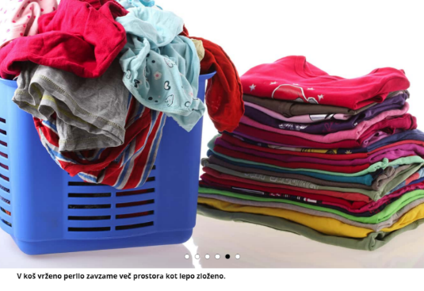
KAJ ZAVZEMA VEČ PROSTORA?

V KOŠ VRŽENO PERILO?
ALI LEPO ZLOŽENO PERILO?

V OMARO VRŽENA OBLAČILA?
ALI V OMARI ZLOŽENA OBLAČILA.

Naredi poizkus in v zvezek napiši ugotovitve!

MATEMATIKA (2 uri)
Navodila za tvoje delo:
- Oglej si RAZLAGO o nastanku mreže kocke in kvadra.
https://youtu.be/RKaDjqyMepk

- Če želiš, poskusi še sam. Doma poišči škatlico, ki ima obliko KVADRA (odpadna embalaža čaja, zdravil, kreme, testenin, riža…)
- Škatlici najprej označi skladne ploskve z barvnimi listki.
ZAPOMNI SI: Če razgrnemo papirnati model kvadra, dobimo lik.
Imenujemo ga mreža kvadra.
Če bi vzeli model kocke in razgrnili ploskve, bi nastal lik, ki ga imenujemo mreža kocke.
- Oglej si sliko v DZ str. 67, kjer vidiš, da so mreže enakega telesa lahko različne.
- Preriši mrežo kocke in kvadra iz DZ str. 68/ 4.nal. in ju natančno izreži. S pregibi sestavi model kocke in kvadra. Nasprotne ploskve pobarvaj z enako bravo (glej sliko pri zapisu v zvezek). Mrežo kockke in kvadra prilepi v zvezek k zapisu, ki je v okvirčku.

- Zapis v zvezek:
MREŽA KOCKE IN KVADRA
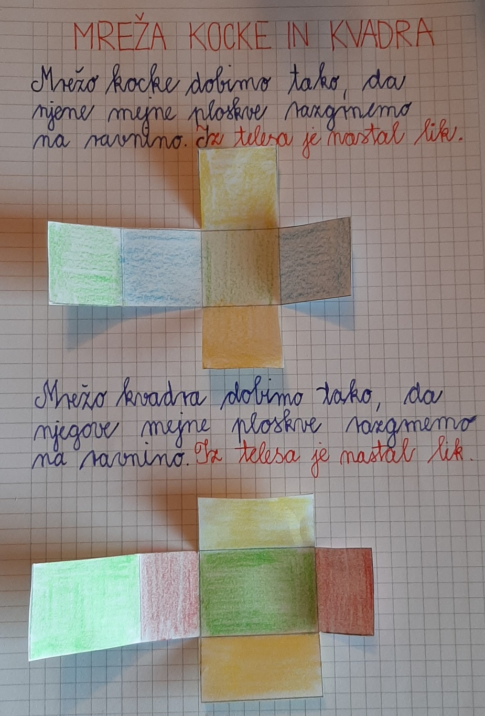

- Reši naloge v DZ str. 67, 68 in 69.

- *Radovedni in vedoželjni si lahko ogledate ZANIMIV FILMČEK O MREŽAH RAZLIČNIH GEOMETRIJSKIH TELES:
https://www.youtube.com/watch?v=ZPLQmFw_Z64
… in filmček učiteljice Nine Jelen:
https://www.youtube.com/watch?v=haQFqi44dk4&fbclid=IwAR1XKecNVD5x_YmScDUggWcXiF-qcR6dKkoI-n-TnZS3Qozz7rBL1GQBOOc

